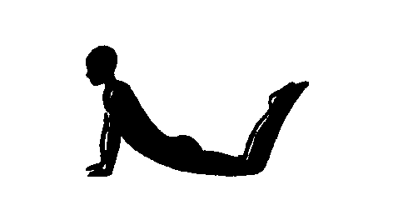

ПАРТЕРНАЯ ГИМНАСТИКА.
(практическое пособие
для рабочей программы по хореографии
«Танцевальный калейдоскоп»)

Выполнила: Мальцева М.В. –
педагог дополнительного образования
по хореографии
МБДОУ «ЦРР – детский сад №145»

г.Воронеж

Экзерсис в хореографии является важнейшей частью занятии, основой танца. Экзерсис бывает партерный, классический, народно – сценический, джазовый и даже в стиле «модерн».
Что такое партерный экзерсис и зачем им надо заниматься. Партерный экзерсис или упражнения на полу развивает практически все группы мышц, позволяет с наименьшими затратами энергии достичь сразу трех целей: повысить гибкость суставов, улучшить эластичность мышц и связок, нарастить силу мышц. Эти упражнения также способствуют исправлению некоторых недостатков в осанке, помогают развить выворотность ног, гибкость, эластичность стоп. Комплекс упражнений партерной гимнастики содействует развитию мышечной силы (формирует «мышечный корсет»), выносливости, подвижности в различных суставах и других двигательных способностей, то есть решает задачи общей физической подготовленности занимающихся.
Основной задачей является укрепление общефизического состояния ребенка и коррекция имеющихся недостатков в строении фигуры дошкольника.
К частым задачам относиться:
- оптимизация роста и формирование правильной осанки, профилактика плоскостопия;
- совершенствование психомоторных способностей: развитие мышечной силы, подвижности в различных суставах (гибкости), выносливости;
- оказание благотворного влияния музыки на психосоматическую сферу ребенка.
Во время занятий партерной гимнастикой основными способами дозировки физической нагрузки являются: длительность выполнения упражнений, подбор самих упражнений, количество повторений и выбор исходных положений. Количество повторений каждого упражнения дает возможность не только увеличивать последующую нагрузку, но и индивидуально, в соответствии с физическими возможностями занимающегося ребенка, распределить усилия.
Для достижения наилучшего результата, следует придерживаться следующих принципов:
- принцип постепенности;
- принцип доступности;
- принцип чередования нагрузки;
- принцип наглядности (зрительной).
Принцип постепенности реализуется через такие правила: «от известного к неизвестному», «от простого к сложному».
Принцип доступности подразумевает под собой легкость предлагаемого материала и в то же время его усложнение, для стимулирования интереса занимающихся.
Принцип чередования нагрузки важен для предупреждения утомления у детей и для оздоровительного эффекта.
Принцип зрительной наглядности очень важен в обучении движениям. Зрительная наглядность – это демонстрация движений в целом или по частям. С помощью этого принципа дети быстрее обучаются данному виду деятельности.

Упражнение №1.
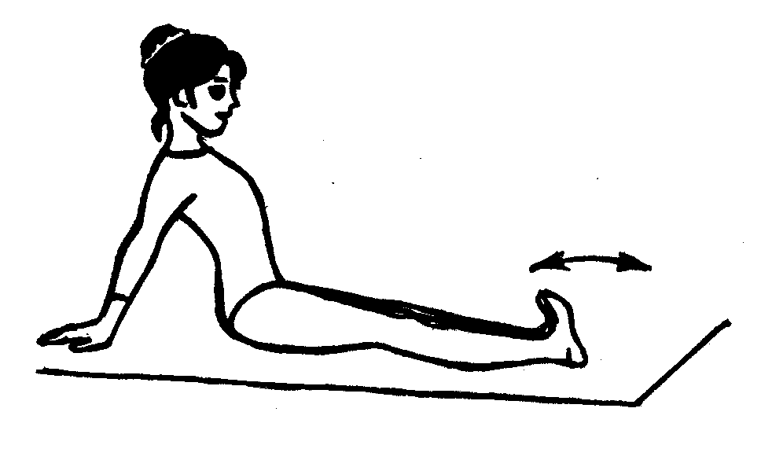
И.п. – сесть на пол с опорой рук сзади.
«раз» - сократить стопу;
«два» - стопу перевести в вытянутое положение, постараться большими пальцами коснуться пола.

Упражнение №2.
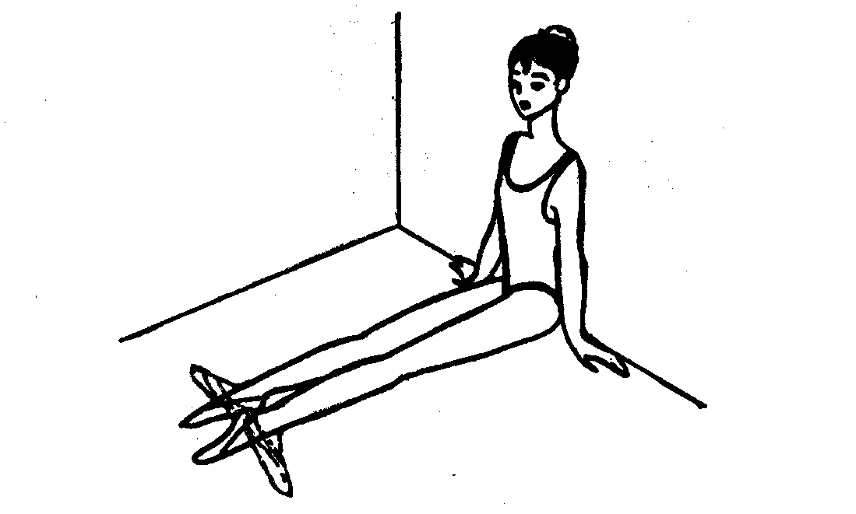
И.п. – см. упр.№1
«раз» - сократить стопу;
«два» - развернуть стопы, стараясь мизинцами коснуться пола;
«три» - соединить стопы (стопа остается в сокращенном положении);
«четыре» - вытянуть стопу, стараясь коснуться большими пальцами пола.

Упражнение №3.
Выполнять упражнение №1, выполняя каждой ногой поочередно.

Упражнение №4.
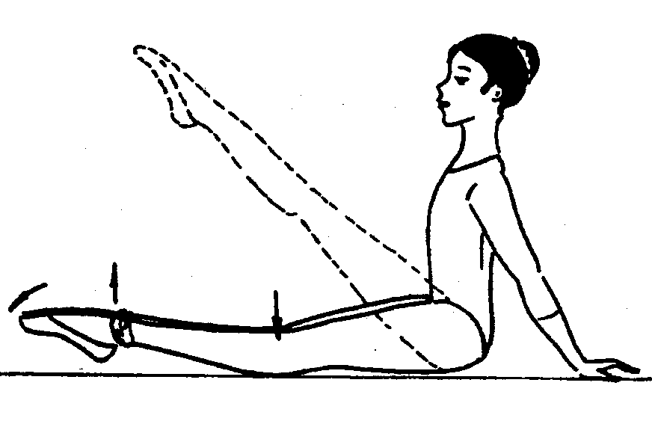
И.п. – сидя на полу, ноги вместе, стопы очень вытянуты, спина прямая, намного прогнутая.
«раз» - поднять выпрямленную правую ногу вверх;
«два» - не меняя положение ноги, сократить стопу;
«три» - вытянуть подъем;
«четыре» - опустить ногу на пол.

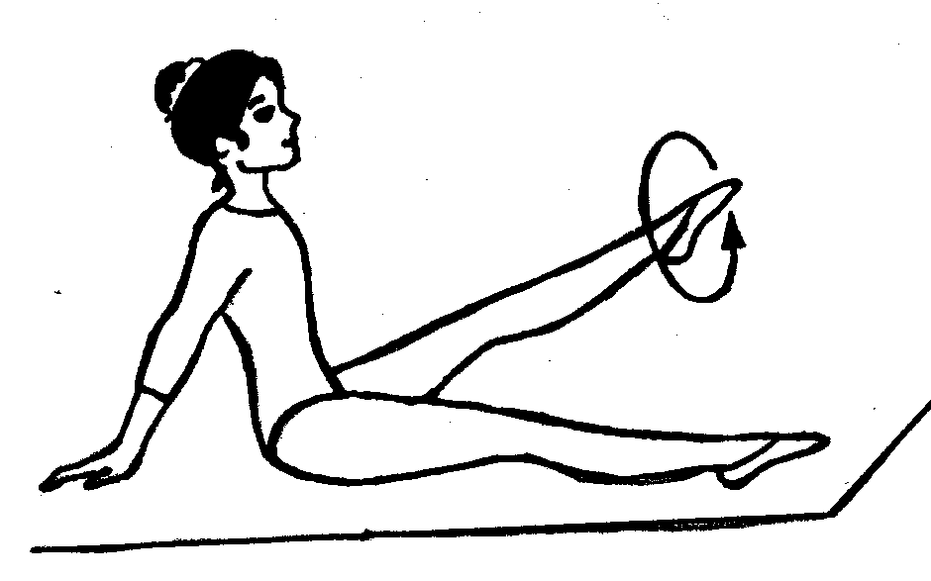
Упражнение №5.
И.п. – сесть на пол с опорой рук сзади.
«раз» - приподнять выпрямленную правую ногу;
«два - три» - вращение стопы вовнутрь;
«четыре» - опустить ногу в исходное положение.
Повторить с другой ноги.

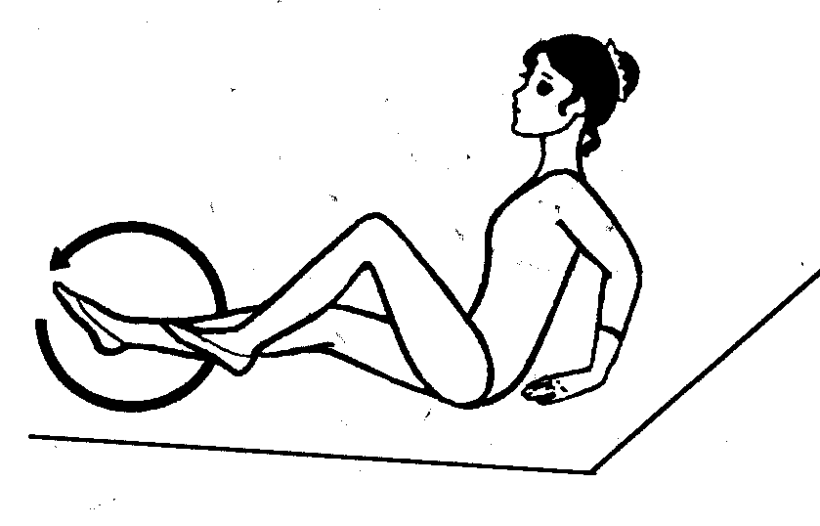
Упражнение №6.
И.п. – сесть на пол с опорой рук сзади.
Поочередно сгибать ноги, фиксируя большой палец стопы на полу, у колена.
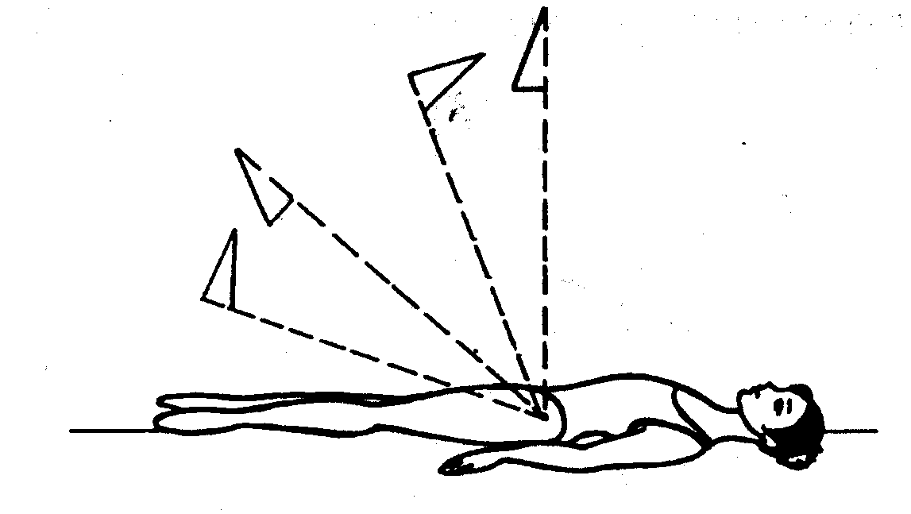
Упражнение №7.
И.п. - лежа на спине, развернуть ноги внутренней стороной наружу (выворотно).
«раз - четыре» - медленно поднять правую ногу вверх;
«раз - четыре» - медленно опустить правую ногу в исходное положение.
То же повторить с левой ноги.
«раз - четыре» - медленно поднять правую ногу вверх, то вытягивая, то сокращая стопу;
«раз – четыре» - медленно опустить ногу в исходное положение. То же повторить с левой ноги.

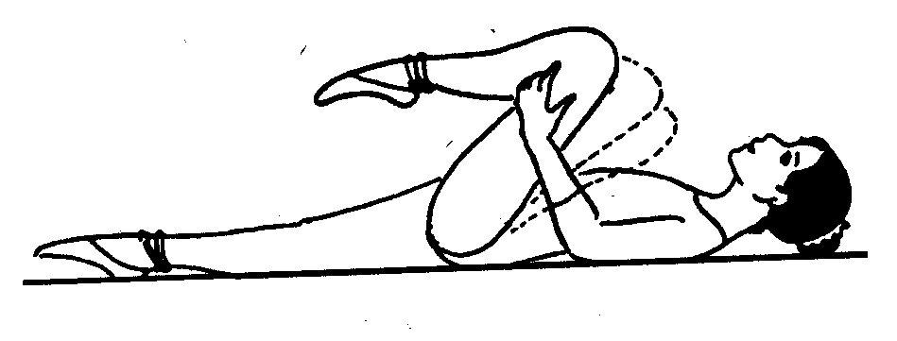
Упражнение №8.
И.п. – лежа на спине.
Согнуть правую ногу в колене, бедро прижать руками к гуди. При этом следить, чтобы другое бедро удерживалось на полу, что бы таз не смещался и левая нога оставалась вытянутой.
Удерживать такое положение «четыре» счета. Повторить то же с другой ноги.
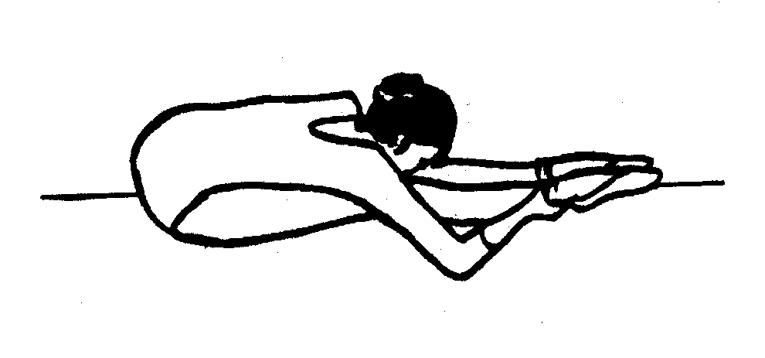
Упражнение №9.
«Складочка».
И.п. – сесть на пол.
«раз – два» - быстро наклонить корпус вниз, взявшись руками за стопы, прижаться грудью к ногам. Выпрямив позвоночник;
«три – четыре» - зафиксировать такое положение. Медленно поднять корпус. Прийти в исходное положение.

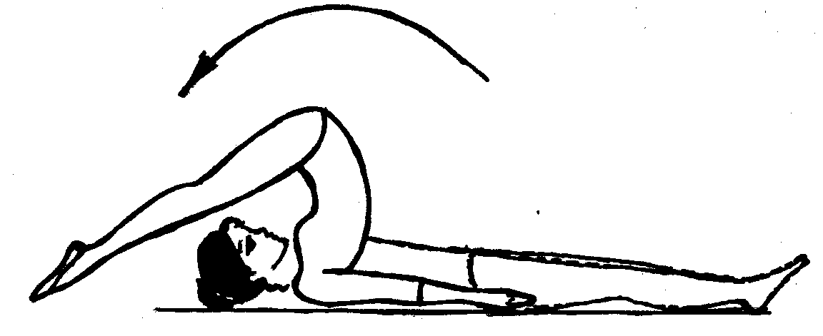
Упражнение №10.
И.п. – лечь на спину руки вытянуть вдоль тела.
«раз – четыре» - поставить ноги на пол за головой;
«раз – четыре» - вернуться в исходное положение.

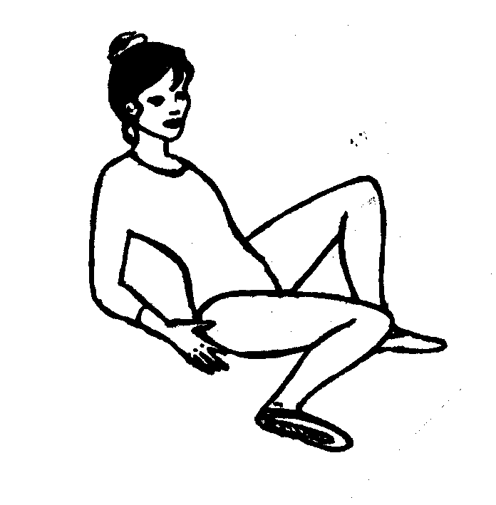
Упражнение №11.
И.п. – сесть с опорой на руки сзади, ноги согнуты врозь.
«раз» - опустить правое колено вовнутрь. Стараясь коснуться им пола;
«два» - вернуться в исходное положение. То же другой ногой.

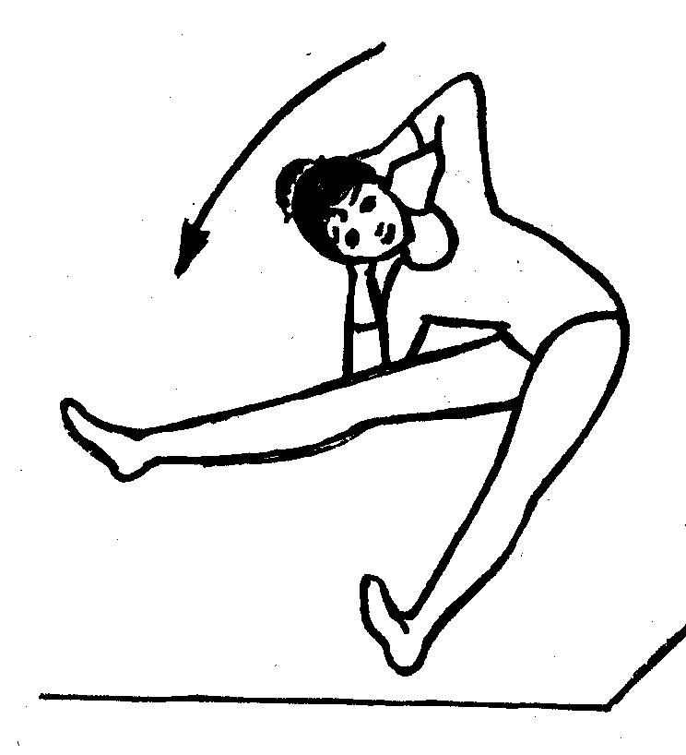
Упражнение №12.
И.п. – сесть на пол, ноги как можно шире развести врозь, руки за голову.
«раз - два» - наклониться вправо, стараясь коснуться локтем пола за коленом правой ноги;
«три – четыре» - вернуться в исходное положение. То же в другую сторону.

Упражнение №13.
Повторять упражнение №12, с наклоном всем корпусом на правую и левую ногу, стараясь коснуться грудью колена.
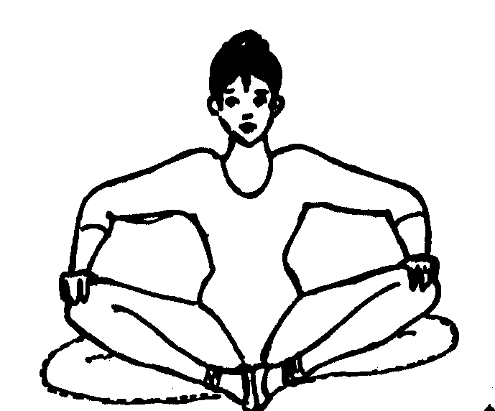
Упражнение №14.
«Лягушка».
И.п. – сесть на пол, ноги согнуты в коленях, бедра отвести назад в стороны, стопы соединить подошвенной частью.
«раз – три» - опираясь руками на колени. Опустить их как можно ниже к полу;
«четыре» - вернуться в исходное положение.

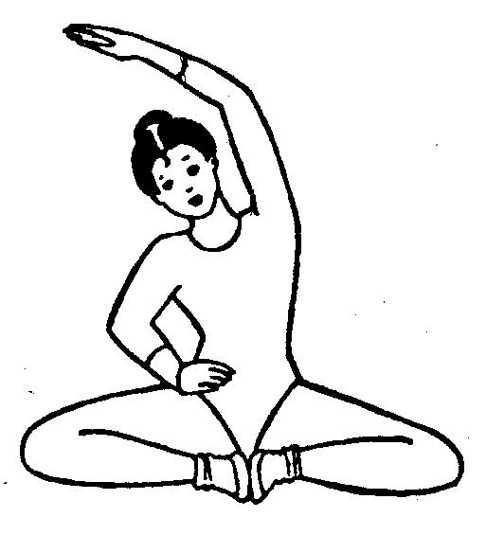
Упражнение №15.
И.п. – сесть на пол скрестив ноги по-турецки. Руки в сторону.
«раз – четыре» - наклон вправо. Правая рука за спину, левая поднимается вверх. Повторить в другую сторону.

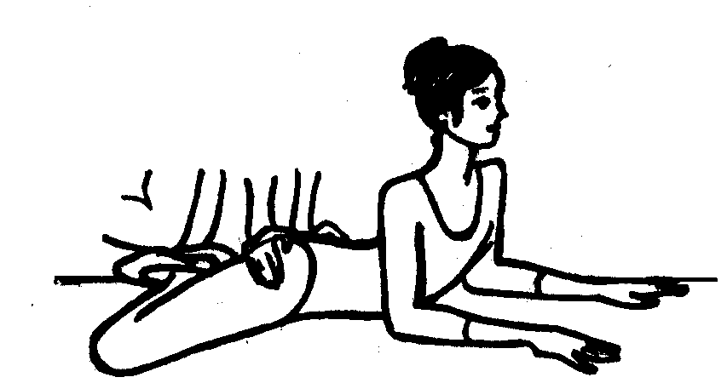
Упражнение №16.
«Лягушка».
И.п. – лечь на живот. Бедра отвести, колени согнуть, стопы касаются друг друга подошвенной частью.
Спину максимально прогнуть назад, удерживая стопы и бедра на полу.

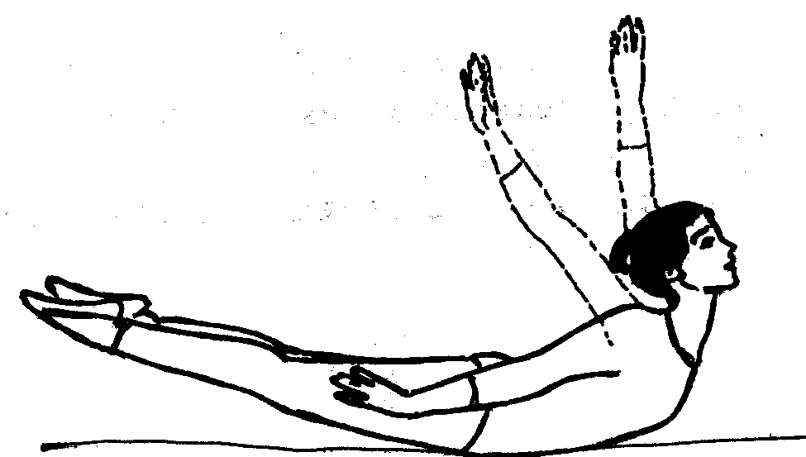
Упражнение №17.
«Самолетик».
И.п. – лежа на животе.
«раз – четыре» - поднять вытянутые ноги назад над полом и прогнуться, руки назад;
«раз – четыре» - вернуться в исходное положение.

Упражнение №18.
«Щука».
Выполнять, так же как и упражнение №17, только руки поднимать вперед, сложив ладони вместе.

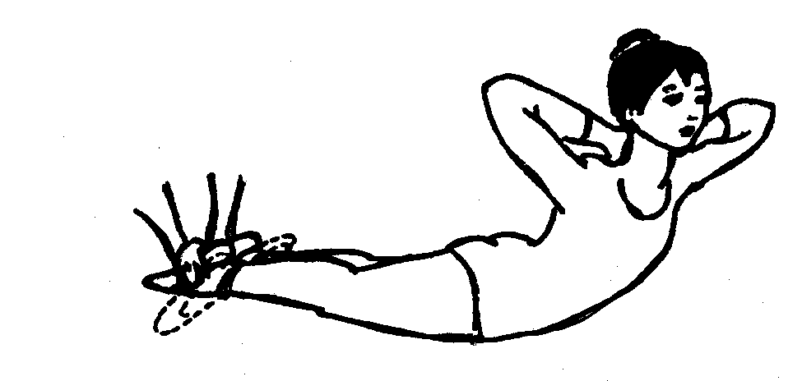
Упражнение №19.
И.п. – лежа на животе, руки за голову, ноги вместе.
«раз – четыре» - выполнить прогиб назад, удерживая бедра и живот на полу;
«раз – четыре» - вернуться в исходное положение.

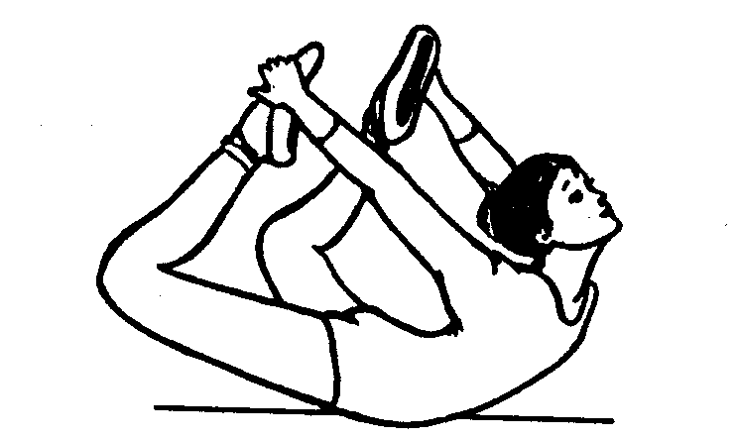
Упражнение №20.
«Лодочка».
И.п. – лежа на животе, согнуть ноги в коленях и захватить стопы руками.
«раз – четыре» - поднять ноги вверх, приподнимая верхнюю часть туловища;
«раз – четыре» - вернуться в исходное положение.

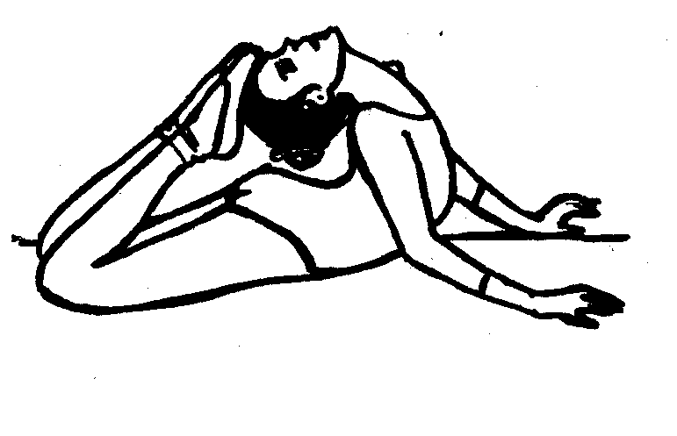
Упражнение №21.
«Коробочка».
И.п. – лежа на животе.
Упираясь на руки. Прогнуть спину назад. Согнув ноги в коленях, постараться коснуться ногами головы.

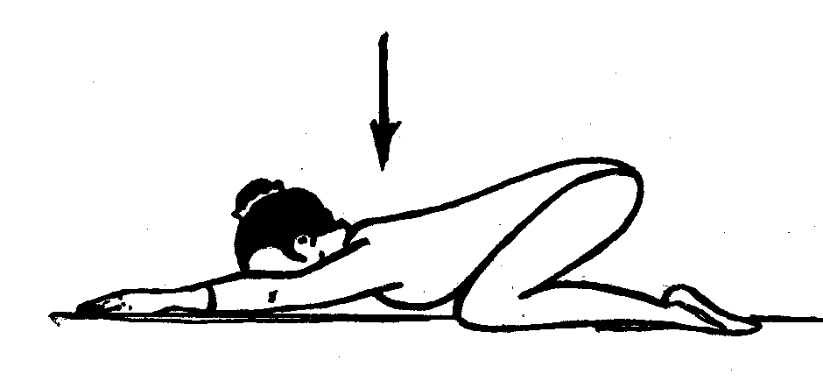
Упражнение №22.
«Растяжка».
И.п. – стоя на коленях, наклониться вперед, предплечья на полу.
«раз – четыре» - потянуться плечами к полу;
«раз – четыре» - вернуться в исходное положение.

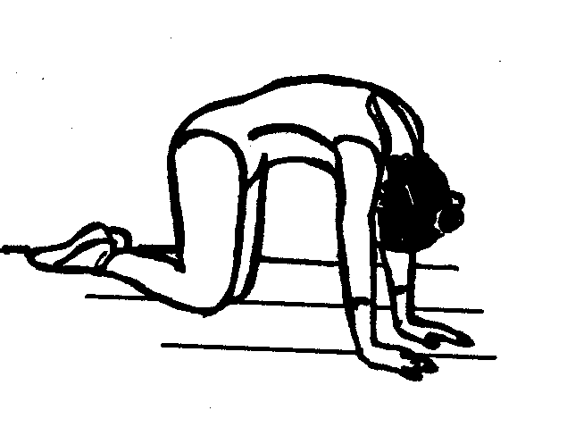
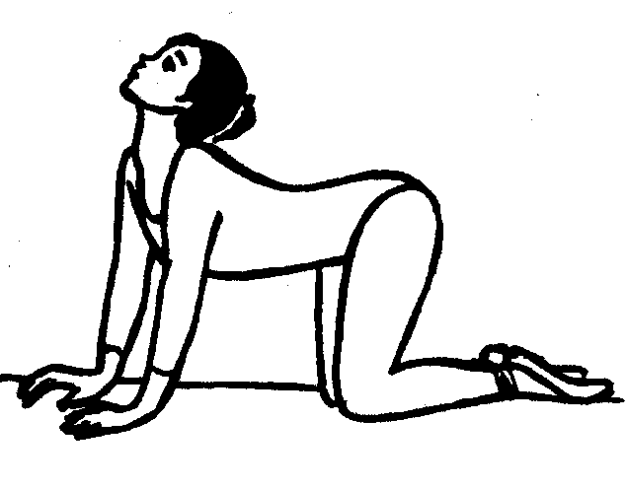
Упражнение №23.
«Кошечка».
И.п. – упор на руки.
«раз – два» - спину прогнуть, голову поднять до предела вверх;
«три – четыре» - спину выгнуть, голову опустить вниз.

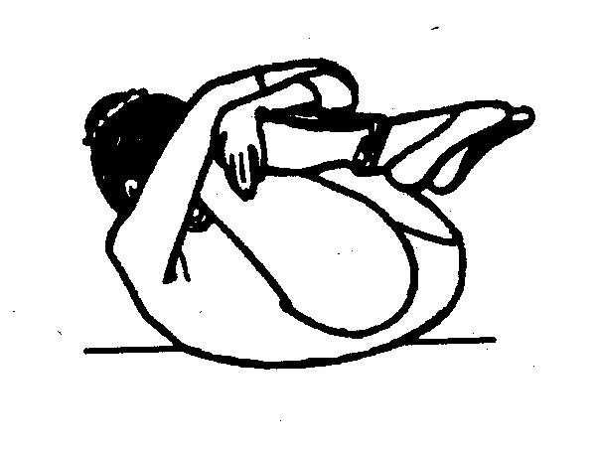
Упражнение №24.
«Перекаты».
И.п. – сидя на полу, обхватить руками согнутые в коленях ноги.
«раз – четыре» - прижав колени к груди, перекатиться на спину;
«раз – четыре» - вернуться в исходное положение.

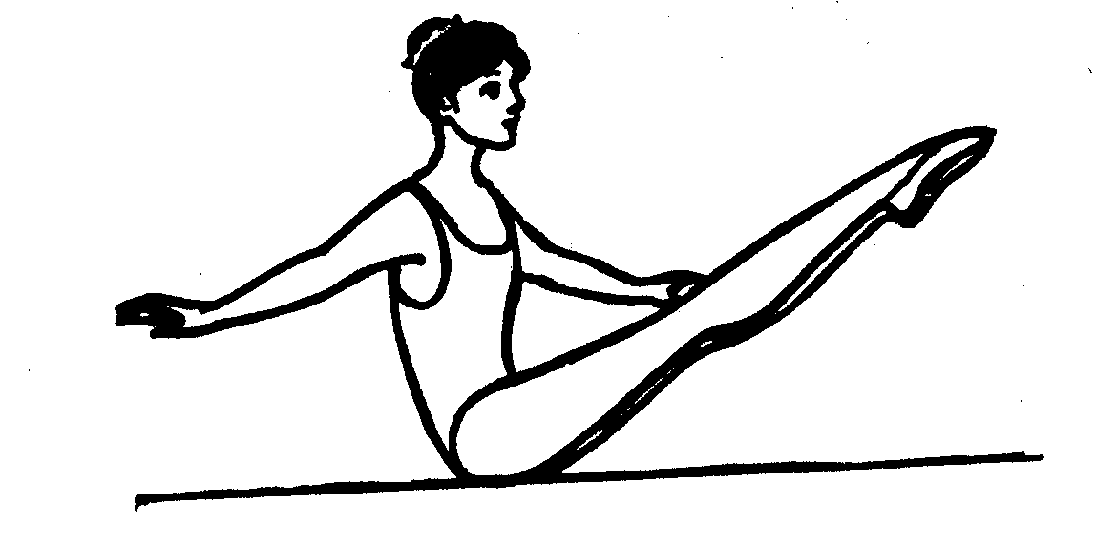
Упражнение №25.
«Уголок».
И.п. – сесть на пол, ноги вытянуть, руки в стороны.
«раз – четыре» - поднять вытянутые ноги вверх, образовать угол. Зафиксировать положение;
«раз – четыре» - вернуться в исходное положение.

1. «Рок-н-ролл лежа».

Упражнение направлено на развитие силы, мышц брюшного пресса и сгибателей бедра.
И.п. — лежа на спине, ноги согнуты, руки за голову
(рис.1).

Вступление.

I. «раз – восемь» - на каждый счет подъем и опускание пяток;
II. «раз» - пятки врозь;
«два» - пятки вместе;
«три – восемь» - повторить движения счета «раз – два» три раза.
III. «раз – восемь» - на каждый счет подъем и опускание носков;
VI. «раз» - носки врозь;
«два» - носки вместе;
«три – восемь» - повторить движения счета «раз – два» три раза.
Первый куплет.
I. «раз» - удар носками об пол;
«два» - удар левым носком об пол, правую ногу разогнуть вперед;
«три – восемь» - повторить движения счета «раз – два» три раза (рис. 2).
II. «раз» - толчком поставить ноги врозь на пол;
«два» - толчком поставить ноги вместе на пол;
«три – восемь» - повторить движения счета «раз – два» три раза.
III. Повторить упражнения части I с правой ноги.
IV. Повторить упражнения части II .
V. «раз» - удар носками об пол;
«два» - удар левым носком об пол, правую ногу разогнуть вперед;
«три» - удар носками об пол;
«четыре» - удар правым носком об пол, левую ногу разогнуть вперед;
«пять – восемь» - повторить движения счета «раз - четыре».
VI. Повторить упражнения части II .
VII – XII. Повторить упражнения части I - VI .

Проигрыш.

I. «раз – восемь» - на каждый счет смена согнутых ног
впереди на весу (рис. 3);
II. Повторить упражнения части I.
III. «раз» - с опорой левой согнутой об пол правую голень в сторону, колено внутрь;
«два» - правое колено в сторону, пятку внутрь;
«три – восемь» - повторить движения счета 1—2 три раза.
IV. Повторить упражнения части III с другой ноги.
V – VI. Повторить упражнения части I—П.

Второй куплет. Повторить упражнения первого куплета.
Проигрыш. Повторить упражнения проигрыша.
Третий куплет. Повторить упражнения первого куплета с I по VI , затем ноги разогнуть и расслабиться.
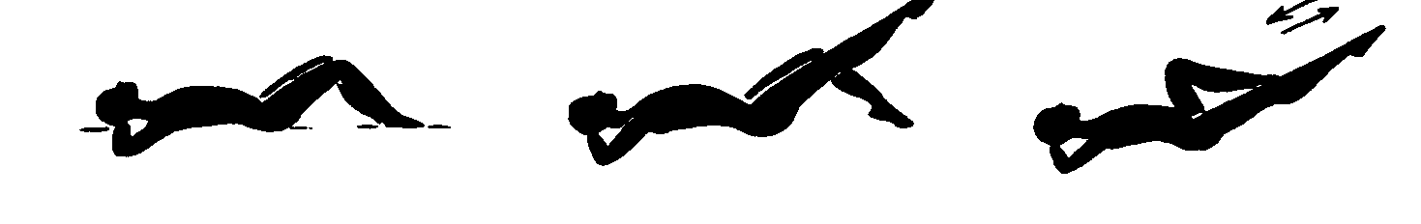
Рис.1 Рис.2 Рис.3

2. «Дельфин».

Упражнение направлено на вытягивание мышц позвоночника, рук, ног, формирование осанки. В упражнении нет строгого счета, необходимо каждую принятую позу держать не менее 8 счетов.

И.п. - стойка ноги врозь.

Первая часть — «стоя».
I. «раз – четыре» - руки в стороны;
«пять – восемь» - волнообразное движение руками.
II. «раз – четыре» - руки в стороны-кверху;
«пять – восемь» - волнообразное движение руками.
III. «раз – восемь» - потянуться руками в стороны-кверху.
IV. «раз – четыре» - руки в стороны;
«пять – восемь» - руки перед грудью, правая над левой.
V. «раз – четыре» - руки в стороны;
«пять – восемь» - волнообразное движение руками,
VI. «раз – восемь» - удерживая положение, тянуться руками в стороны.

Вторая часть — «сидя и лежа на спине».
I. «раз – четыре» - с поворотом направо (налево) упор присев (рис.4, а);
«пять – восемь» - с упором руками сзади, сед в группировке (рис.4, б).
II. «раз – восемь» - удерживая положение, тянуться спиной назад.
III. «раз – восемь» - лечь на спину, руки вверх (рис.4, в).
IV. «раз – восемь» - потянуться руками вверх, ногами вниз.
V. «раз – восемь» - согнуть правую ногу вперед, руками обхватить голень, голову вниз.
VI. «раз – четыре» - потянуться спиной назад;
«пять – восемь» - лечь на спину, руки вверх, правую ногу к левой.
VII – VIII. Повторить упражнения частей V - V I с левой ноги.
IX. «раз – восемь» - группировка, лежа на спине (рис.4, г).
X. «раз – четыре» - потянуться спиной назад;
«пять – восемь» - лечь на спину, ноги в стороны-книзу, пятки на себя, руки в стороны-кверху (рис.4, д).
XI. Потянуться ногами вниз - в стороны, руками вверх в
стороны.
XII. «раз – четыре» - группировка, лежа на спине.
«пять – восемь» - разгибаясь, с поворотом кругом направо (налево), лечь на живот, руки согнуть — правая над левой с упором лбом о руки (рис.4, ё).

Третья часть — «лежа на животе и упор, стоя на коленях».
I. «раз – восемь» - правую руку в сторону-кверху, левую ногу на носок в сторону-книзу.
II. «раз – четыре» - потянуться по диагонали рукой и ногой;
«пять – восемь» - и.п.
III—IV. Повторить упражнения частей I - II с другой руки и ноги.

V. «раз – восемь» - через упор стоя на коленях сед на пятках, руки вверх на полу (рис.4, ж).
VI. «раз – восемь» - потянуться руками вверх.
VII. «раз – восемь» - упор, стоя на коленях.
VIII. «раз – восемь» - упор, стоя на правом колене, правую руку вверх, левую ногу назад на носок, нога носком упирается в пол (рис.4, з).
IX. «раз – четыре» - потянуться правой рукой и левой ногой;
«пять – восемь» - и.п. - упор, стоя на коленях.
X—XI. Повторить упражнения частей VIII - IX с другой руки и ноги.
XII. «раз – восемь» - присед на пятках, руки вверх на полу, потянуться.
XIII. «раз – четыре» - упор, стоя на коленях;
«пять – восемь» - прогибание спины.
XIV. «раз – четыре» - выгибание спины (рис.4, и).
«пять – восемь» - прогибание спины.
XV. «раз – четыре» - выгибание спины;
«пять – восемь» - поочередно ставя ноги, принять упор присев.
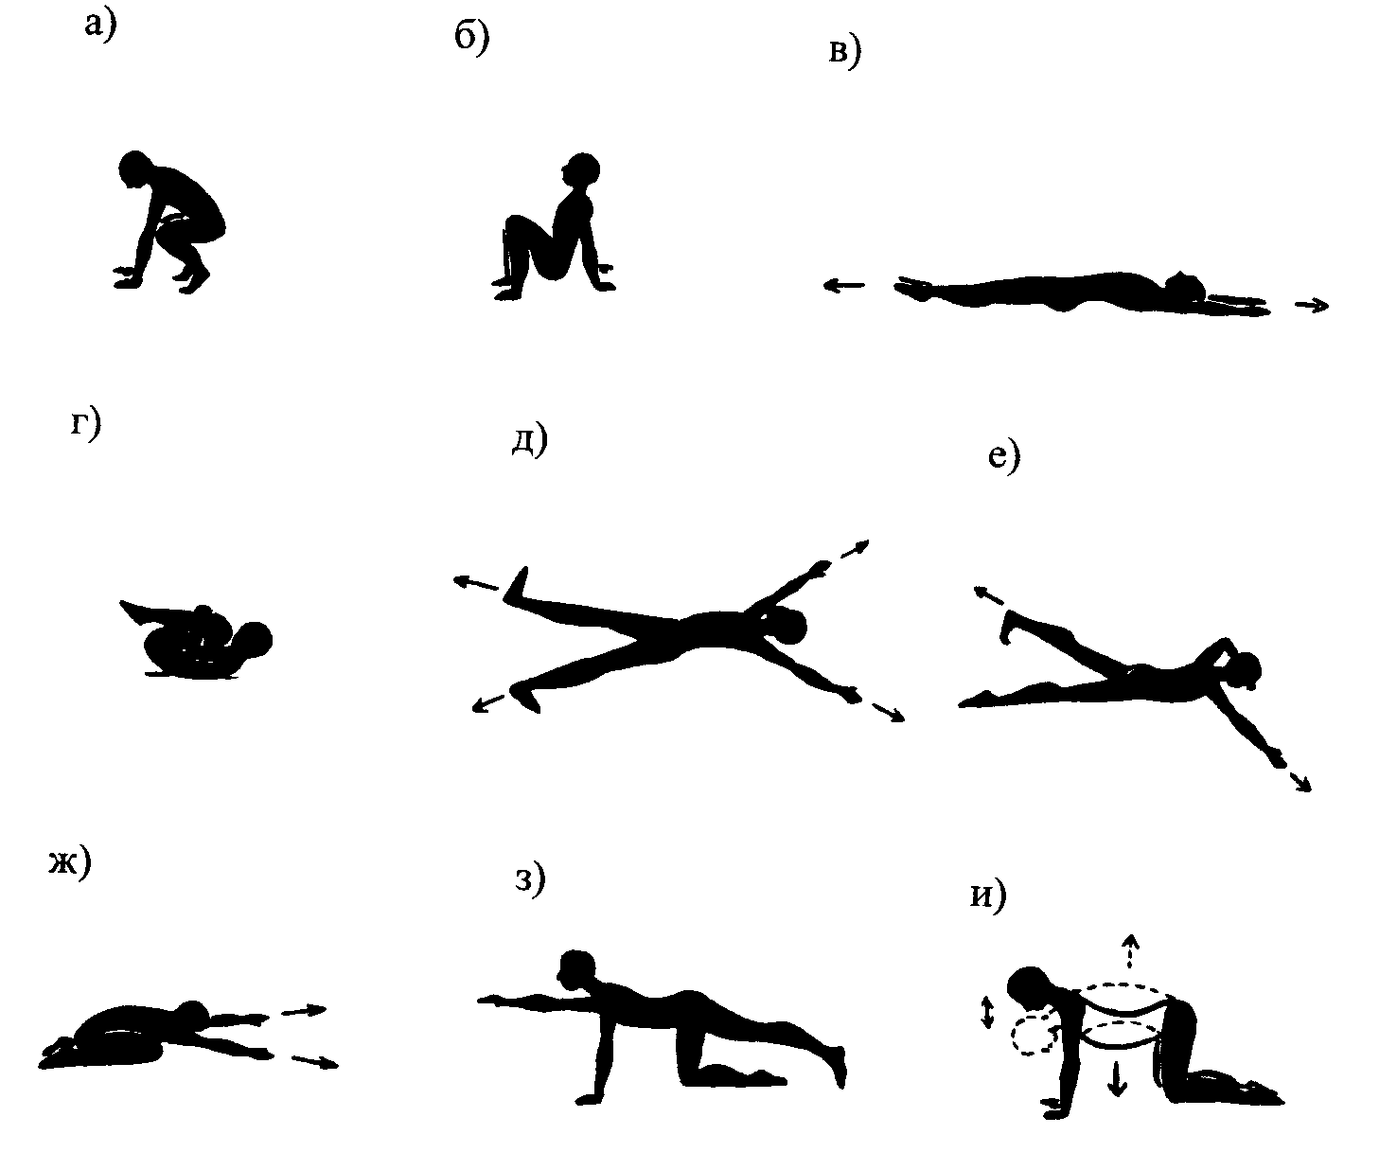
XVI. «раз – восемь» - с поворотом направо (налево) встать лицом к основному направлению в основную стойку.
Рис.4
3. «Рыба-пила».

Упражнение образного характера, способствует укреплению мышц спины и профилактике кифоза.

Вступление.

И.п. - лежа на животе, руки согнуты, на полу, правая рука под левой рукой, под головой, лоб упирается в ладони (рис.5, а).

I. «раз – шесть» - и.п.
«семь – восемь» - правый локоть поднять вверх (рис.5, б).
II. Повторить упражнения части I, поднимая другой локоть (рис.1, в).
III. «раз – шесть» - и.п;
«семь – восемь» - поднять голову (рис.5, г).
IV. «раз – два» - прогнуться, руки к плечам, пальцы врозь, ладонями вперед, принять и.п. (рис.5, д).

Проигрыш.
И.п. - то же.
I. «раз – восемь» - поднять ноги от пола и выполнять на каждый счет смену положения ног (вверх назад, вниз вперед) — «кроль» (рис.5, е).
II. Повторить упражнение части I и на счет 8 принять
положение упора лежа на бедрах, согнув руки
(рис.1, ж).

Первый куплет.
I. «раз – два» - разогнуть руки, прогнуться назад (рис.5, з).
«три – четыре» - согнуть руки, перекат на грудь, ноги вверх назад (рис.5, и).
«пять – восемь» - повторить движения счета «раз – четыре».
II. Повторить упражнения части I .
III. «раз – два» - руки вверх, голову вниз, вытянуться (рис.5, к);
«три – четыре» - держать счет 1 – 2;
«пять – шесть» - руки в стороны (рис.5, л);
«семь – восемь» - руки на пояс (рис.5, м).
IV.
«раз – два» - ноги врозь, прогнуться (рис.5, н).
«три – четыре» - ноги соединить;
«пять – восемь» - повторить движения счета «раз – четыре»;
«восемь» - упор, лежа на согнутых руках (на бедрах), согнув руки.

Припев.

I. «раз – два» - разогнуть руки, прогнуться назад, вдох через нос;
«три – четыре» - согнуть руки, лечь на пол, расслабиться, выдох;
«пять – восемь» - повторить движения счета «раз - четыре».
II. «раз – четыре» - прогибаясь назад, два движения руками «брасс» (рис.5, о);
«пять – восемь» - прогнуться назад и поочередно на каждый счет сгибать и разгибать руки впереди — «пиление» (рис.5, п).
III—IV. Повторить упражнения частей I - П.
Проигрыш. Повторить упражнения проигрыша.
Второй куплет. Повторить упражнения первого куплета.
Припев. Повторить упражнения припева.
Вступление. Повторить упражнения вступления.
Проигрыш. Повторить упражнения проигрыша.
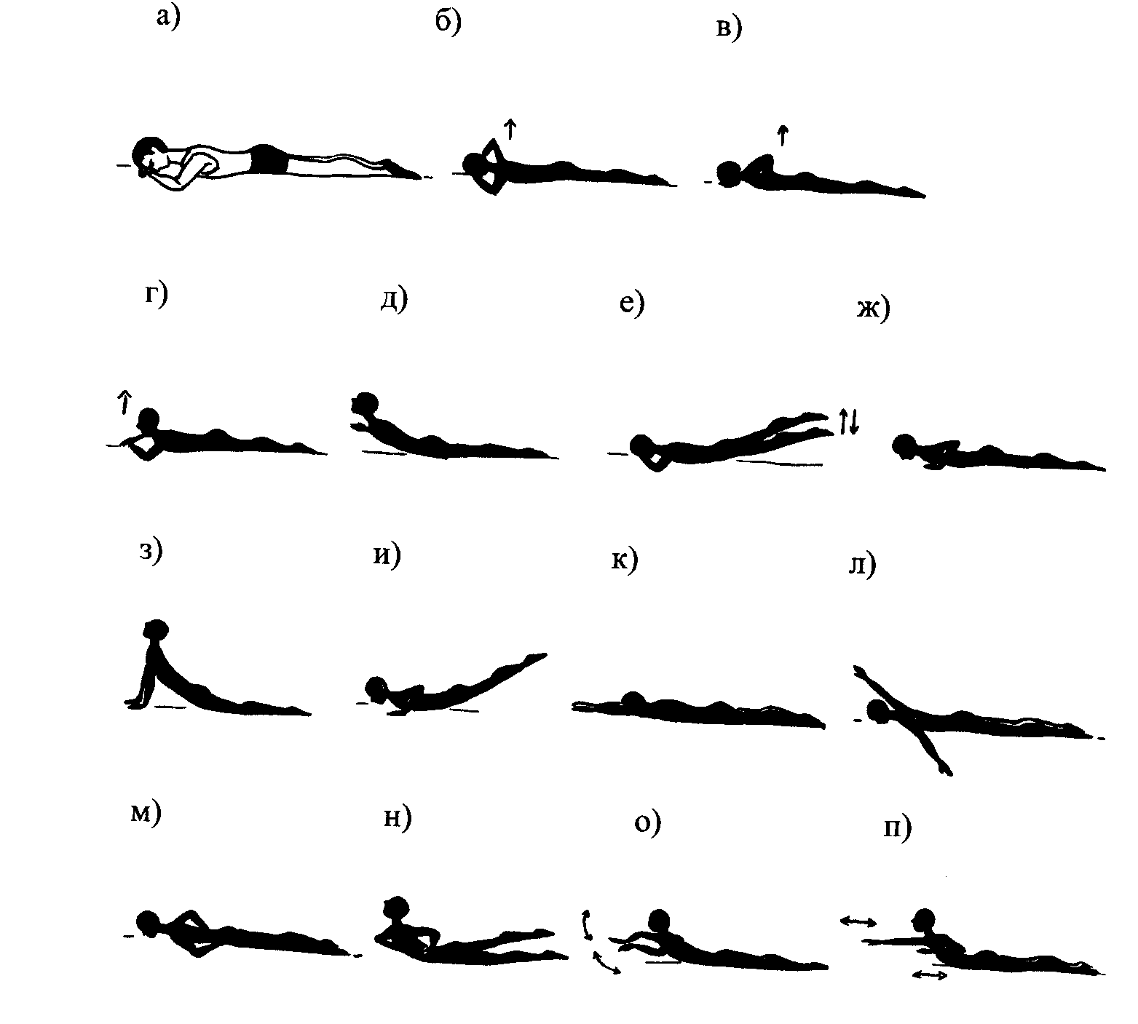
Припев. Повторить упражнения припева.
Рис.5

4. «Кручу-кручу».

Упражнение способствует укреплению мышц брюшного пресса и профилактике лордоза.

Вступление.

I. И.п. - упор на согнутых руках, лежа на животе.
«раз – восемь» - на каждый счет сгибать и разгибать ноги назад (рис.6, а).

II. «раз – четыре» - разогнуть руки и согнуть ноги поочередно, согнуть руки, разогнуть ноги (рис.6, б).
III. «раз – два» - лечь на живот, руки вверх (рис.6, в).
«три – четыре» - перекатиться на спину;
«пять – восемь» - упор лежа сзади на предплечьях (рис.6, г).

Первый куплет.
I. «раз – восемь» - упражнение «велосипед» на каждый счет (рис.6, д);
II – III. Повторить часть I.
IV. «раз – четыре» - упражнение «велосипед»;
«пять – восемь» - ноги согнуть и разогнуть вперед в потолок, руки вниз вдоль туловища (рис.6, е).

Припев.
I. «раз – два» - правую ногу в сторону (рис.6, ж);
«три – четыре» - правую ногу вперед к левой;
«пять – шесть» - согнуть ноги;
«семь – восемь» - разогнуть ноги.
II. Повторить часть I с другой ноги, на счет «семь – восемь» ноги положить на пол.
III. «раз – восемь» - поднять плечи, носки на себя и поочередно помахать кистями рук на каждый счет.
IV. «раз – два» - правую руку вверх (положить на пол);
«три – четыре» - принять и.п.;
«пять – восемь» - повторить с другой руки.
Вступление. Повернуться на живот и повторить упражнения вступления.
Второй куплет. Повторить упражнения первого куплета в и.п. - лежа на правом боку (рис.6, з).
Припев. Повторить упражнения припева.
Вступление. Повторить упражнения вступления.
Третий куплет. Повторить упражнения первого куплета в и.п. - лежа на левом боку.
Припев. Повторить упражнения припева I - IV. Повторить еще раз упражнения припева IV.

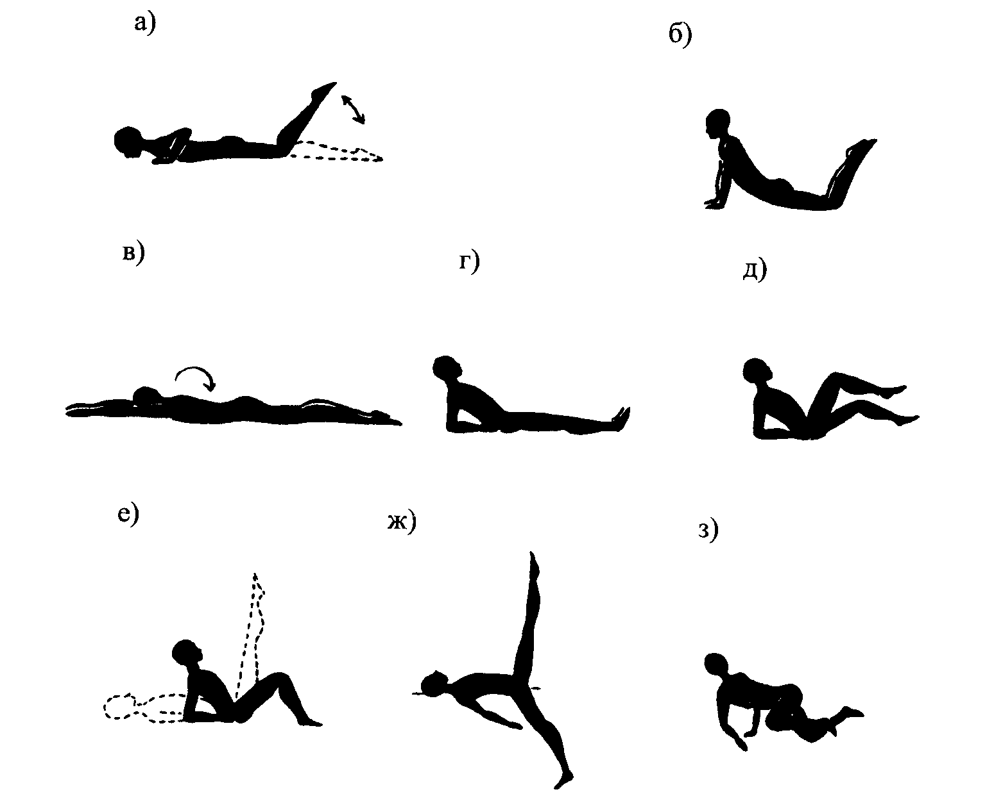
Рис. 6

Музыкальное сопровождение танцев на полу:
- Любая рок-Н–рольная музыка.
- «Сборник оркестровой музыки» - Pan Dana «The Good, The Bad and The Ugly».
- Песня «Рыба – пила».
- Песня из мультфильма «Кот Леопольд» «Кручу, педали кручу».

Литература.

1.Барышникова Т.К. Азбука хореографии. – СПб.,1996.
2. Бекина С.И. и др. Музыка и движение: упражнения, игры и пляски для детей 5 – 6 лет. – М.,1983.
3. Пензулаева Л.И. физкультурные занятия с детьми 5 – 6 лет. – М., 1988.
4. Назаренко Л.Д. Оздоровительные основы физических упражнений. – М., 2002.
5. Фирилева Ж.Е., Сайкина Е.Г. Лечебно – профилактический танец «Фитнес – данс». – СПб., 2007.

